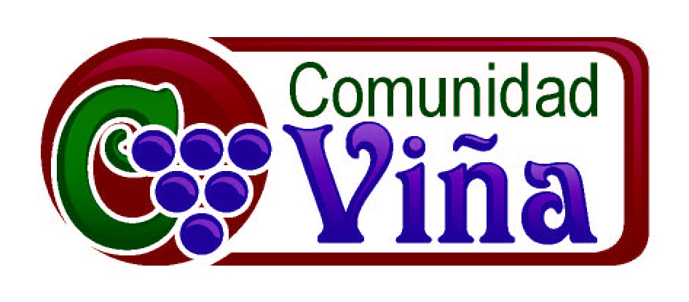
13 de noviembre del 2016 – Jimmy Reyes

1
¿Hacia Donde Vamos?

En nuestras vidas pasamos por muchos cambios. Tenemos cambios que deseamos y otros cambios no deseados. Pero la vida esta llena de cambios. Por ejemplo estudiamos en diferente escuelas, pasamos de ser niños a adolescentes y luego a adultos. Algunos se han cambiado de ser solteros a estar casados. Algunos han cambiado trabajos, se han mudado de otros países u otras ciudades. Algunas mujeres se cambian de pelo colocho o chino a pelo lacio… Esta semana vimos que va a haber cambio de presidente… tal vez fue el que quisiste o fuiste sorprendido… pero de algo estamos seguros el cambio viene.

Aunque tal vez no nos gustan los cambios, todos estos cambios han ayudado a que estés donde te encuentras ahora. Por lo tanto tenemos que abrazar los momentos de cambio para crecer en carácter y en dependencia a Dios.

Como ya le hemos compartido nuestra comunidad esta experimentando grandes cambios. Y ahora es cuando necesitamos que todos nos unamos en un mismo sentir. Este cambio tiene el potencial de terminar las cosas si nos desanimamos o en mi opinión tiene el potencial para que haya una unidad y en compromiso mayor que antes y así veamos gran crecimiento.

Entonces para que veamos hacia donde vamos quiero compartir quienes somos y un poco de nuestros valores para recordarnos sobre el camino que Dios nos ha llamado a caminar.
2
Nuestro nombre Comunidad Viña esta compuesta de dos palabras…
La primera: comunidad nos habla de tener una unidad en común. Por supuesto es Jesús quien nos une a personas de diferente países, trasfondos y experiencias religiosas. Es solo a través de él que podemos tener unidad a pesar de nuestra diversidad. A la vez nuestra unidad esta centrada en unos valores que tenemos que llevar a cabo.

Y la palabra Viña nos habla de la viña que le pertenece a Dios.
3
Isaías 27:2-3 (Reina-Valera 1995)
Aquel día cantadle a la viña del vino rojo. ³ Yo, Jehová, la guardo; a cada momento la regaré; la guardaré de noche y de día para que nadie la dañe.

Nosotros creemos que la viña representa la iglesia. Donde Dios Padre es quien la guarda y la cuida. La iglesia no le pertenece a un hombre, sino a Dios. Es por eso que descansamos en saber que Dios tiene cuidado de nosotros.

Yo creo que en la Comunidad Viña tenemos que buscar hacer tres cosas para seguir caminando juntos y seguir creciendo.
4
La primera es
1. Tenemos que guardar nuestros valores:
Tenemos unos valores únicos y no los podemos perder. Por supuesto hay libertad para hacer las cosas con nuestras diferentes experiencias y personalidades pero tenemos que guardar el ADN.
Yo diría que tenemos que seguir con nuestro pedazo del pastel. John Wimber decía: la Viña es solo un pedazo de un gran pastel que se compone de las diferente ramas del Cristianismo. En la Viña queremos amar todas las diferente ramas, desde los luteranos hasta los pentecostales. No solo queremos ver las diferencias que tenemos con los demás, sino podemos trabajar juntos mientras que lo esencial sea similar. Tenemos que pelear en contra del sectarismo (mi iglesia es mejor o es la única iglesia con la verdad).

Debemos de amar a toda la Iglesia y a la vez trabajar en nuestra área que es un llamado al balance. Para que un acróbata sobre cuerda floja tenga éxito necesita tener balance. El balance es un asunto de vida o muerte. Yo creo que esto es una área muy fuerte en la Viña que nos ayudará a tener un papel significante a pesar de los cambios en la cultura que estamos viviendo.
En que consiste ese balance…
5
- Somos Evangélicos Empoderados
Me gusta el termino evangélicos empoderados es algo que se ha usado desde el principio del movimiento Vineyard. No somos pentecostales pero tampoco evangélicos que no creen en señales, milagros y los dones del Espíritu. Esto significa que vamos a vivir con cierta tensión. En nuestra iglesia tenemos personas que creen que no somos abiertos al Espíritu Santo por las experiencias que han tenido en iglesias pentecostales y también tenemos personas que creen que somos muy abiertos al Espíritu Santo. Aunque si me gustaría vernos mover más en los dones en nuestra reuniones (necesitamos balancearnos mejor).

Esto me recuerda de un consejo que me dio un mentor. Yo fui con él para pedirle un consejo. Le dije que quería balancear mejor mi tiempo entre la iglesia y la familia. Le decía que sentía que no estaba haciendo un buen trabajo en ambos. Su respuesta fue… acostúmbrate a vivir con esa tensión. A veces vas a sentir que estas invirtiendo mucho tiempo en la iglesia y a veces vas a sentir que estas pasando mucho tiempo con la familia. La tensión es buena… Si no tienes cierta tensión en tu vida significa que te has ido para algún extremo (por supuesto los extremos son malos).

Entonces amamos la Iglesia completa pero tampoco vamos a dejar a un lado nuestros valores y llamado por lo que otros digan o crean de nosotros.

- Somos reverentes y casuales
6
En la Viña somos casuales comparados con la mayoría de iglesias Hispanas (ejemplos)… ¿Por qué queremos ser casuales? Bueno queremos quitar todo obstáculo para que la gente se acerque a Jesús. Queremos ser relevantes para que la gente pueda venir tal como es y eventualmente pueda ser tocada por el Espíritu Santo en el tiempo de Dios.

Puede que seamos casuales en la manera que nos vestimos, en la manera que predicamos, pero esto no significa que somos casuales en la manera que amamos a Dios. Tenemos una reverencia ante sus enseñanzas. Tomamos en serio nuestro proceso de discipulado.

- Estamos enfocados en la Palabra y en la obra
7
Estamos comprometidos a conocer, enseñar, creer y obedecer la Biblia. Creemos en un Dios que se ha revelado primero a través de Jesús y a través de las palabras de las Escrituras. Al mismo tiempo estamos enfocados en las obras de Dios. John Wimber decía no nos podemos comer el menú en un restaurante... Si leemos la Biblia y no hacemos lo que dice, de nada sirve. Entonces leemos la Biblia con el propósito no solo de recibir información sino transformación. A través de la Biblia queremos ser transformados y a la vez transformar el mundo…
8
- Somos espirituales y a la vez no religiosos
Queremos practicar las diferente disciplinas espirituales como el orar, adorar, escudriñar la Palabra, el ayunar, el confesarnos, el tener tiempo en soledad y silencio. Pero tampoco queremos que simplemente sean actos religiosos sin un fe autentica. Somos llamados a una vida de humildad. En otras palabras entre más me acercó a Dios, más humilde soy… más puedo amar a mi prójimo y tener paciencia con los demás. Me gusta la frase somos sobrenaturalmente naturales. Podemos ser usados por Dios en una manera simple sin gran espectáculo (sin llamar la atención).
9
- Somos intencionales y espontáneos
Nos gusta mucho el mover espontaneo del Espíritu. Algo bello que queremos experimentar más es no saber que va a suceder cuando nos reunamos. El Espíritu Santo puede cambiar nuestro planes. Pero a la vez buscamos planear, ser intencionales y querer hacer las cosas con excelencia.

Para seguir adelante también…
10
2. Debemos de reproducirnos
Somos llamados a invertir en los demás… No solo tenemos que mantenernos con lo que tenemos. Debemos de dar lo que de gracia hemos recibido. Desde el principio aquí hemos creído que una persona del Reino no busca ser la persona orquesta que todos necesitan. Yo, Kevin y Mercedes no anhelamos ser los mejores predicadores o el mejores líderes de alabanza, sino nos alegramos cuando una persona se levanta y aun puede tener más habilidad que uno.
11
- Discipular a los demás
No hay nada más básico y bello que unirnos a otra vida para ayudarles. A veces en la iglesia buscamos programas o clases para crecer a la gente (por supuesto es necesario) pero nada puede tomar el lugar de discipular uno a uno a una persona o a un matrimonio. No nos debemos de olvidar de siempre buscar oportunidades para discipular a los demás. Por supuesto esto nos va a costar tiempo, esfuerzo y dinero. A ¿quién estas discipulado?
12
- Sembrar en las próximas generaciones
Muchas veces nos enfocamos en las diferencias entre generaciones. Pero nuestro rol es animar y apoyar. Todos tenemos a alguien que por lo menos 10 años menor que nosotros. Tenemos que tener ojos para sembrar en la vida de los jóvenes y niños. Debemos de buscar servir e impactar las próximas generaciones. Tenemos que pasarle la antorcha a las próximas generaciones y lo tenemos que hacer más pronto de lo que usualmente queremos hacer. Quiero decirles que necesitamos ayuda para mejor desarrollar nuestros ministerios para los adolescentes y nuestros niños.

3. Debemos de comprometernos
13

No vamos a poder llegar a hacer ningunas de estas cosas si no hay compromiso. Como alguien que ha estado desde el principio puedo decirle que necesitamos más compromiso. Yo no soy una persona exigente, pero esto no significa que no hemos necesitado ayuda. Miren hermanos todos tenemos que poner de nuestra parte.
14-15
Romanos 12:4-8 (NVI)
Pues así como cada uno de nosotros tiene un solo cuerpo con muchos miembros, y no todos estos miembros desempeñan la misma función, ⁵ también nosotros, siendo muchos, formamos un solo cuerpo en Cristo, y cada miembro está unido a todos los demás. ⁶ Tenemos dones diferentes, según la gracia que se nos ha dado. Si el don de alguien es el de profecía, que lo use en proporción con su fe; ⁷ si es el de prestar un servicio, que lo preste; si es el de enseñar, que enseñe; ⁸ si es el de animar a otros, que los anime; si es el de socorrer a los necesitados, que dé con generosidad; si es el de dirigir, que dirija con esmero; si es el de mostrar compasión, que lo haga con alegría.

Todos tenemos diferente funciones y tenemos que ponerlas en práctica. Tenemos que servir. Hay tantas áreas donde podemos ayudar. A la misma vez creo que tiene que crecer en nosotros un sentido de responsabilidad. Si creemos en estos valores y hemos sido bendecidos tenemos que comprometernos a traer más gente, tenemos que comprometernos a ser fieles con nuestras ofrendas y diezmos, tenemos que comprometernos a ser fieles en nuestra asistencia y en la manera que servimos, tenemos que comprometernos a Dios para crecer en sus pasos.

Hoy quiero hacer un llamado de compromiso. Hemos visto que tendremos nuevo liderazgo. Kevin no es Jimmy, y yo no soy Kevin. Tenemos diferentes personalidades y dones, pero tenemos el mismo corazón hacia Dios y para esta comunidad. A la vez, tenemos los mismos valores (el equipo de apoyo también es muy maduro y esta comprometido a seguir adelante). Este ministerio sigue, pero los necesitamos a ustedes. Quiero que en este día puedan comprometerse delante de Dios para ser fieles. Quiero decirles que si muchos de ustedes lo hacen, vamos a llegar muy lejos. El éxito de Kevin, del equipo de apoyo y de sus vidas será mi éxito y sobre todo estaremos todos levantando el nombre de Jesús en alto. Les necesitamos… Comprométanse a seguir adelante, todos tomando pasos de fe juntos, en el nombre de Jesús.
16
17
Oremos…

